# Методика оценки радиационной и химической обстановки при чрезвычайных ситуациях

**ГОСУДАРСТВЕННЫЙ КОМИТЕТ РОССИЙСКОЙ ФЕДЕРАЦИИ**

**ПО ВЫСШЕМУ ОБРАЗОВАНИЮ**

**ТАГАНРОГСКИЙ ГОСУДАРСТВЕННЫЙ РАДИОТЕХНИЧЕСКИЙ УНИВЕРСИТЕТ**



**Кафедра ПиБЖ**

**САМОСТОЯТЕЛЬНАЯ РАБОТА**

**по курсу «Безопасность жизнедеятельности»**

**“Методика оценки радиационной и химической обстановки при чрезвычайных ситуациях.”**

**Выполнил:**

**____________________________________________________________**

**____________________________________________________________**

**Проверил:**

**____________________________________________________________**

**ТАГАНРОГ 2002г.**

СОДЕРЖАНИЕ:

1. Оценка радиационной обстановки. 3

2. Оценка радиационной обстановки при аварии на АЭС с выбросом РВ. 9

3.Оценка химической обстановки. 14

Литература: 17

**Цель работы:** научиться осуществлять прогнозирование масштабов зон радиационного и химического заражения при авариях на ядерных реакторах, химически опасных объектов при хранении и транспортировке химических и радиоактивных веществ, при санкционированном и несанкционированном применении ОМП, вследствие природных катастроф.

# Понятие радиационной обстановки

Под *радиационной обстановкой* понимают условия, возникающие в результате применения противником ядерного оружия, разрушение АЭС обычным оружием или крупной аварией на ядерных реакторах с выбросом в атмосферу большого количества РВ.

Радиационная обстановка определяется масштабом и степенью радиационного заражения местности, различных объектов, расположенных на ней, акватории, воздушного пространства, оказывающего влияние на работу промышленных предприятий, жизнедеятельность населения.

Влияние и оценка радиационной обстановки проводится для определения влияния радиоактивного заражения местности на население; при этом выявление проводится по данным непосредственного измерения значения мощностей доз излучения (радиационная разведка) и расчетным методом (прогнозирования радиоактивного заражения).

### 1. Оценка радиационной обстановки.

Исходные данные: время взрыва ядерного боезапаса в 00 часов 1.05.2002. Через t=5+3=8 часов после ядерного взрыва доклад дозиметриста: ”Наблюдается радиоактивность. Мощность дозы (уровень радиации) P*=*20+9=29 (рад/ч).”

Принимаем: время обнаружения радиоактивности является временем начала спада мощности дозы и временем начала облучения (tно).

**1.1. *Определить мощность дозы на 1 час после взрыва ( эталонную мощность).***

Воспользуемся формулой вычисления эталонной мощности:

(рад/ч)



где Рt-уровень радиации принятый на произвольный момент времени t, отсчитанный от момента взрыва.

**1.2. *Определить и вычертить график спада мощности дозы (Рt) за период 96 часов. От момента взрыва первые и вторые сутки определение делать на 1, 2, 6, 12, 18, 24, 30, 42, 48, часов, третьи и четвертые сутки на 60, 72, 84, 96.***

Воспользуемся формулой: Рt=Рtt-1.2 и приведем результаты расчетов:

|  |  |  |  |  |  |  |  |  |  |  |
| --- | --- | --- | --- | --- | --- | --- | --- | --- | --- | --- |
| t, час | 1 | 2 | 6 | 12 | 18 | 24 | 30 | 36 | 42 | 48 |
| Pt, | 572,03 | 248,99 | 66,63 | 29 | 17,83 | 12,62 | 9,63 | 7,76 | 6,45 | 5,49 |
| T, час | 60 | 72 | 84 | 96 |  | | | | | |
| Pt, | 4,2 | 3,38 | 2,8 | 2,39 |  | | | | | |

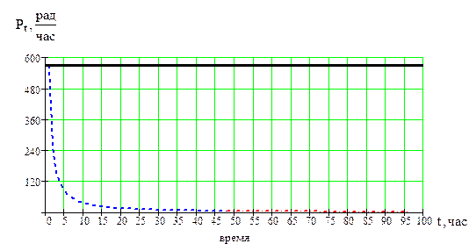

Построим зоны поражения:



**1.3 а) *Определить, какую дозу получат люди, живущие в палатках, то есть на открытой местности, за 4 и 15 суток (время начала облучения – время обнаружения РВ).***

Воспользуемся формулой:



где tно-время начала облучения [ч], P1-номинальная мощность излучения [рад/ч], kзащ-коэффициент защиты здания

За 4 суток: tно=8 ч, tко=4·24+8=108 ч, коэффициент защиты kзащ для открытой местности равен 1 (табл. 13 прил. 1) [1]

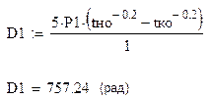

За 15 суток: tко=11 ч, tно=15·24+8=368 ч

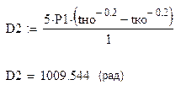

**б) *Определить, какую дозу получают люди, находящиеся 4 суток в подвале, в доме (тип подвала и дома указать в соответствии с табл.13 прил. 1) [1].***

В соответствии с табл.13 прил.1 [1], зададимся типом дома : кирпичный 3-х этажный дом с kзащ=27 и соответственно с типом подвала kзащ =500. Тогда дозы получаемые людьми соответственно:

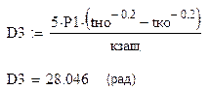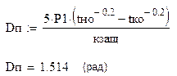

Используя данные, содержащиеся в табл.10, 11,14 прил.1 [1] и данные, полученные при расчете пунктов 1.3.а и .б., можно сделать следующие выводы:

1) из таблицы 10 видно, что в случае а) когда люди живут в палатках их работоспособность существенно ограничена, возможно, как исключение, выполнение лёгкой физической работы; б) работоспособность людей не ухудшается.

2) из таблицы 11 видно, что если при температуре наружного воздуха 20-24, С0 работать без влажного экранирующего комбинезона, то допустимое время работы составляет 45 минут, с влажным экранирующем комбинезоном время работы составляет 2,5 часа.

3) из таблицы 14 видно, что для случая а) при данной дозе облучения выход из строя личного состава (в %) ко всем облучаемым будет следующим: за 2-е суток потери рабочих, населения и личного состава составляет 100%, случаи смерти облучаемых 30%. В случае б) выхода из строя рабочего состава не будет.

Таким образом, видно**,** что во время облучения, люди находящиеся под защитой сооружении надземного и особенно подземного типа (например, подвалы) получают дозу радиации значительно меньше, чем люди находящиеся на открытой местности, за одно и то же время. Следовательно, при поступлении информации о взрыве ядерного боезапаса необходимо принять экстренные меры по размещению населения близлежащих населенных пунктов в соответствующих защитных сооружениях.

**1.4. *Определить, какую дозу получат люди за 4 суток с момента выпадения РВ, если они 12 часов (с 8 до 20) находятся на открытой местности и 12 часов в сутки находятся в помещении (какое помещение указать самостоятельно )***

В качестве помещения, в котором находятся люди, берем кирпичный 1-этажный дом с kзащ1=50 (см. табл.13 прил.1) [1]. Воспользуемся формулой

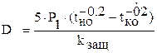

Решение будем искать в виде:

Для 1 суток:

а) на открытой местности:

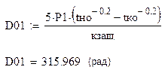

б) в помещении:

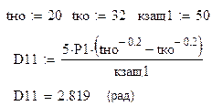

Для 2-х суток (соответственно как для 1-х)

а) на открытой местности:

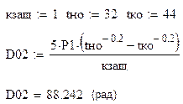

б) в помещении:

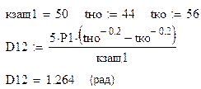

Для 3-х суток

а) на открытой местности:

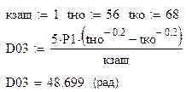

б) в помещении:

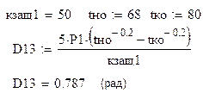

Для 4-х суток

а) на открытой местности:

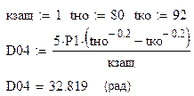

б) в помещении:

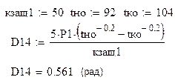

Доза облучения на открытой местности составит:



Доза облучения в помещении составит:



Соответственно суммарная доза облучения за четверо суток составит:



**1.5. *Какую дозу получат люди, вышедшие работать на открытую местность через 3 часа после выпадения РВ и работающие 8 часов. Сделать вывод о воздействиях РВ и его последствиях.***

Воспользуемся формулой:

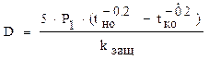

где tно-время начала облучения [ч], tко-время начала облучения [ч], P1-номинальная мощность излучения [рад/ч], kзащ-коэффициент защиты здания (на открытой местности =1)

Решение будем искать в виде:

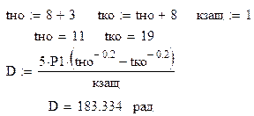

Вывод: из таблицы 10 прил.1 видно: лучевая болезнь 1-ой степени скрытый период поражения 3 недели, возможный процент нетрудоспособных от всех облучённых 15%, единичные случаи смертности от всех облучённых, сохранена работоспособность, замедленно время реакции в трудной обстановке.

**1.6.*Через какой минимальный промежуток времени после взрыва можно выслать на работу бригаду для проведения СНАВР на открытой местности, при условии что они получили дозу облучения 10 рад (Dзад=10 рад). Время работы 8 часов.***

Воспользуемся формулами: (так как работы проводятся на открытом воздухе, то kзащ=1.)

;



если приравняем  то получим формулу:



получим ответ:

ч



Найдем решение уравнения методом подбора

 (ч) минимальное время после взрыва, по истечении которого можно выходить бригаде для проведения СНАРВ.



Т.е. бригаде можно выходить на работу через 129,575 часов.

**1.7.*Определить коэффициенты защиты жилья, если за 10 суток поглощенная доза не превышает заданную дозу (Dz=5+2=7 (рад****).*

Воспользуемся формулами:

;



Тогда получим;



**1 8. *Какие мероприятия необходимо проводить по уменьшению воздействия РВ и как решить вопрос с питанием и водой в течение первых полугода?***

Основными мерами защиты населения при возникновении радиоактивного загрязнения являются:

–использование коллективных и индивидуальных средств защиты;

-применение средств медицинской профилактики;

-соблюдение необходимых режимов поведения;

-эвакуация;

-ограничение доступа на загрязненную территорию;

-исключение потребления загрязненных продуктов питания и воды;

-санитарная обработка людей, дезактивация одежды, техники, сооружений, территории, дорог и других объектов.

Для уменьшения воздействия РВ при поступлении сигнала “Радиационная опасность”, необходимо защитить органы дыхания от радиоактивной пыли и по возможности укрыться в ближайшем здании, лучше всего в собственной квартире. Войдя в помещение, снять и поместить верхнюю одежду в пластиковый пакет. Провести герметизацию и защиту продуктов питания пластиковыми пакетами. Сделать запас воды в закрытых сосудах. При приеме пищи промывать водой все продукты, выдерживающие воздействие воды.

-При необходимости (загрязненность помещения РВ)–защитить органы дыхания имеющимися СИЗ (средства индивидуальной защиты).

-Помещение оставлять только при крайней необходимости и на короткое время. При выходе защищать органы дыхания, а также применять плащи, накидки из подручных средств, а также табельные средства защиты кожи.

Находясь на открытой местности, не снимать СИЗ, избегать поднятия пыли и движение по высокой траве и кустарнику, не прикасаться без надобности к посторонним предметам. Периодически проводить дезактивацию средств защиты, а также санитарную уборку открытых частей тела.

-В помещениях должна проводиться влажная уборка с тщательным стиранием пыли с мебели и подоконников. Ковры необходимо пылесосить, но не вытряхивать. Мусор из пылесоса необходимо выбрасывать в специально подготовленную яму не мельче чем 50 см. При проведении полевых работ обязательно пользоваться ватно-марлевыми повязками, сменными головными уборами. В конце рабочего дня обязательно принимать душ.

-При ведении приусадебного хозяйства, для уменьшения радиоактивного загрязнения, в почву вносят известь, калийные и другие удобрения, а также торф.

-Вся продукция сельского хозяйства подвергается выборочному контролю. При установлении их загрязненности они промываются (очищаются ) и в зависимости от результатов вторичного контроля они применяются по назначению или на корм скоту.

-При обнаружении загрязнения молока, яиц, меда, мяса они подлежат обезвреживанию или утилизации.

-Не рекомендуется применять в пищу раков и рыбу из местных магазинов, особенно мелких, способных накапливать РВ. Заготовка ягод, грибов осуществляется с разрешения местных властей.

### 2. Оценка радиационной обстановки при аварии на АЭС с выбросом РВ.

Исходные данные: 04.11.95г в 00 часов произошла авария на АЭС. Через 4 часа после аварии наблюдается мощность дозы Р4=(5+1)/10=0.6 (рад/ч). Найдем переведенную (эталонную) мощность дозы



**2.1. *Определить мощность дозы на 1, 2, 6, 12, 18, 24, 30, 36, 42, 48 часов первые и во вторые сутки, третьи и четвертые сутки- 60, 72, 84, 96 часов. Вычертить кривую спада радиационной активности на графике в п. 1.1.2. Сравнить графики.***

Воспользуемся формулой:



Таблица 2

|  |  |  |  |  |  |  |  |  |  |  |
| --- | --- | --- | --- | --- | --- | --- | --- | --- | --- | --- |
| t, час | 1 | 2 | 6 | 12 | 18 | 24 | 30 | 36 | 42 | 48 |
| Pt, | 1,045 | 0,792 | 0,51 | 0,387 | 0,329 | 0,293 | 0,268 | 0,249 | 0,234 | 0,222 |
| t, час | 60 | 72 | 84 | 96 |  | | | | | |
| Pt, | 0,203 | 0,189 | 0,178 | 0,168 |  | | | | | |

По полученным данными построим график спада мощности дозы (Рt) за данный период времени.

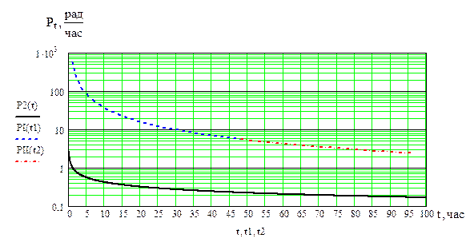

Сравнивая графики в пункте 1.2. видно, что номинальная мощность дозы ядерного взрыва намного больше номинальной мощности при аварии на АЭС. Также видно, что чем меньше мощность дозы, тем слабее идет спад. При аварии на АЭС по сравнению с ядерным взрывом боеприпаса мощность дозы падает более полого, растягиваясь на большее время

**2.2.*****Определить какая мощность дозы будет за месяц, 3 месяца, полгода, за год, без учета собственной дезактивации****.*

Воспользуемся формулой:



Тогда соответственно получим:

За месяц



За 3 месяцa



За 6 месяцев



За 12 месяцев



**2.3. *Определить дозу с нарастающим итогом за первые 10 суток, через месяц, три месяца, через год, если население находится 12 часов на открытой местности, 12 в помещении с* kзащ=5+5=10**

Применим формулу:



Будем считать дозу облучения за каждые сутки, тогда суммарная доза облучения будет равна:

**За 10 дней :**

На открытой местности

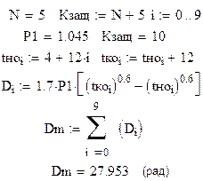

В помещении

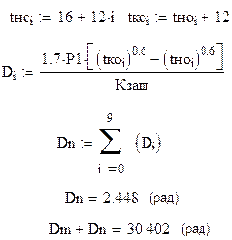

За 1 месяц :

На открытой местности

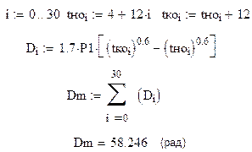

В помещении

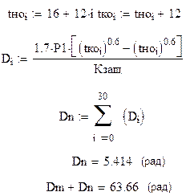

**За 3 месяц** :

На открытой местности

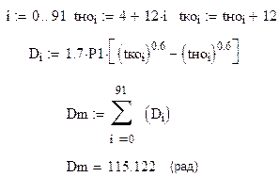

В помещении

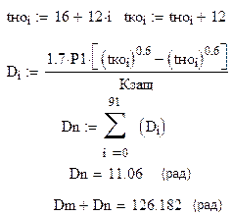

**За 1 год** :

На открытой местности

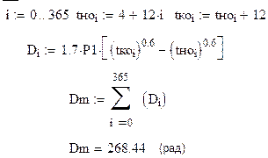

В помещении

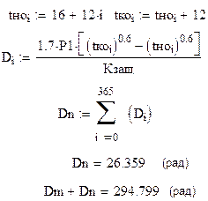

На ниже приведённом графике приведены дозы облучения получаемые людьми в каждый день, где:

«·······» - доза получаемая человеком за 12 часов нахождения на открытой местности в соответствующий день;

«––––» - доза получаемая человеком за 12 часов нахождения в помещении в соответствующий день;

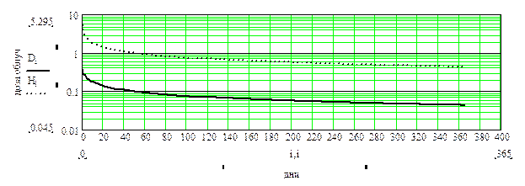

***2.4. Какие мероприятия необходимо проводить по уменьшению РВ (эвакуация не приводится)?***

Основными мерами защиты населения при возникновении радиоактивного загрязнения являются:

-использование коллективных и индивидуальных средств защиты;

-применение средств медицинской профилактики;

-соблюдение необходимых режимов поведения;

-ограничение доступа на загрязненную территорию;

-исключение потребления загрязненных продуктов питания и воды;

-санитарная обработка людей, дезактивация одежды, техники, сооружений, территории, дорог и других объектов.

**2.5.** ***Как решать вопрос с питанием и водой в течение первых полугода?***

Продукты поместить в полиэтиленовые пакеты или завернуть в полиэтиленовую пленку. Сделать запас воды в закрытых сосудах. Продукты и воду поместить в холодильники и закрываемые шкафы.

**2.6. *Права и задачи городской комиссии по чрезвычайным ситуациям, ее состав.***

В обязанности городской (районной) эвакуационной комиссии и МЧС города (района) входят:

-учет населения, учреждения и организаций, подлежащих рассредоточению и эвакуации;

-учет возможностей населенных пунктов загородной зоны по приему и размещению рассредоточиваемых и эвакуируемых:

-распределение районов и населенных пунктов загородной зоны между районами города, предприятиями, учреждениями и организациями:

-учет транспортных средств и распределения их по объектам для проведения перевозок по рассредоточению и эвакуации:

-определение состава пеших колонн и маршрутов их движения:

-разработка вопросов материального, технического и других видов обеспечения рассредоточения и эвакуации:

-разработка, размножение, хранение документов по вопросам рассредоточения и эвакуации и обеспечения ими всех эвакуационных органов города:

-определение сроков проведения рассредоточения и эвакуации;

объектовая эвакуационная комиссия создается по решению начальника МЧС объекта. В ее состав включаются представители законов, отдела кадров, службы МЧС объекта, начальники цехов; председателем назначается один из заместителей руководителя объекта.

### 3.Оценка химической обстановки.

Выявление химической обстановки ее оценка сводится к определению границ территории заражения и параметров определяющих эффективность действия сильнодействующих ядовитых (СДЯВ) или отравляющих веществ (ОВ).

При этом определяются:

-тип ОВ или СДЯВ

-размеры района применения химического оружия (ХО) или количество СДЯВ в разрушенных или поврежденных ёмкостях

-стойкость ОВ (время поражающего действия СДЯВ)

-концентрация ОВ (СДЯВ)

-глубина распространения облака зараженного воздуха и площадь заражения

-время подхода зараженного воздуха к определенному рубежу

-допустимое время пребывания людей в средствах индивидуальной защиты (СИЗ)

На основании оценки химической обстановке принимаются меры защиты людей, разрабатываются мероприятия по ведению спасательных работ в условиях заражения и ликвидация его последствий, анализируются условия работы предприятия с точки зрения влияния СДЯВ на процесс производства, на материалы и сырьё.

***Исходные данные: оперативному дежурному МЧС города поступило сообщение. В 95-24·3=23 часа на железнодорожной станции произошла авария, повлекшая разрушение железнодорожной цистерны, содержащей G тонн СДЯВ.***

t=23 , часа; G=25+5=30, тонн; СДЯВ-фтор;

***Данные прогноза погоды: направление ветра “на вас”, пасмурно, облачность 10 баллов. Скорость ветра v=5/4, м/с=5/4=1,25 м/с***

***Вертикальная устойчивость воздуха в соответствии с метеоусловиями и временем года и суток (определить из табл.8 прил.1)-изотермия.***

**Определить:**

**3.1.** ***Эквивалентное количество вещества в первичном облаке.***

Воспользуемся формулой:

,



где К1-зависит от условий хранения СДЯВ, К3-равен отношению пороговой токсодозы хлора к пороговой токсодозе другого СДЯВ (в данном случае фтора), К5-учитывает степень вертикальной устойчивости атмосферы , К7-учитывает влияние температуры воздуха.

Значение всех коэффициентов берем из табл.4а прил.1.

К1=0,95; К3=3; К5=(изотермия)=0,23; К7=(при t=200с)=1



GЭ1=0,95·3·0.08·1·33=19,665 (т)

**3.2. *Время испарения СДЯВ.***

Воспользуемся формулой:



где h-толщина слоя СДЯВ=0,05 м; d-плотность СДЯВ=1,512 т/м3 ; K4- коэффициент учитывающий скорость ветра=1; K2- коэффициент зависящий от физико-химических свойств=0,038.

ч



**3.3**.***Эквивалентное количество вещества во вторичном облаке.***

Воспользуемся формулой:

,



Где:



Получим:



**3.4. *Глубину заражения для первичного облака для 1 т СДЯВ по прил.1 табл.5***

Используя табл.5 прил.1 получим глубину заражения для первичного облака для 1 тонны СДЯВ: Г1=2,84 км.

**3.5. *Глубину заражения для вторичного облака получаем:***



Г2=2,656 (км)

**3.6.** ***Полную глубину зоны заражения.***

Согласно формуле:

 (км)



**3.7. *Предельно возможные значения глубины переноса воздушных масс.***

***Находим из таблицы 7 прил.1 v= 6км/ч   .***

Воспользуемся формулой:

 (км)



**3.8.** ***Площади возможного и фактического заражения.***

Определим площадь возможного заражения:



где: Г-глубина зоны заражения; -угловые размеры зоны возможного заражения (табл.2).



Определим площадь фактического заражения:



где: К8-коэффициент, зависящий от степени вертикальной устойчивости воздуха. При изотермии принимается равным 0,133

**3.9*. Найдем время подхода зараженного облака к границе объекта. Расстояние до места от объекта принять N/2 (км).***

Определим время подхода зараженного воздуха к границе объекта по формуле:

 ч.



где: x–расстояние от источника до заданного объекта необходимо принять равным последней цифре зачетки; v-скорость переноса переднего фронта облака зараженного воздуха (прил.1 табл.7 )=6 (см. выше).

Составим схему заражения:

|  |
| --- |
|  |
|  |  |

#### Участок разлива СДЯВ

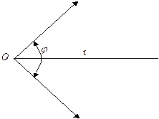

-точка “О” соответствует источнику заражения;

-j=900 т.к. v=1,25 м/с;

-радиус сектора r=4,76 км, т.к. радиус равен глубине зоны заражения ;

-биссектриса сектора совпадает с осью следа облака и ориентирована по направлению ветра.

###### Допустимое время пребывания людей в изолирующих средствах защиты кожи

|  |  |  |
| --- | --- | --- |
| Температура наружного воздуха, 0С | Без влажного экранирующего комбинезона | С влажным экранирующим комбинезоном |
| +30 и выше | 20 мин. | 1- 1.5 ч |
| 25-29 | 30 мин. | 2 ч |
| 20-24 | 45 мин. | 2.5 ч |
| 15-19 | 2 ч. | Более 3-х ч |
| Ниже +15 | Более 3-х ч | - |

**Возможные потери рабочих, населения и личного состава МЧС в очаге химического поражения, %.**

| Условия нахождения людей | Без противогазов | Обеспеченность людей противогазами, % | | | | | | | | |
| --- | --- | --- | --- | --- | --- | --- | --- | --- | --- | --- |
| 20 | 30 | 40 | 50 | 60 | 70 | 80 | 90 | 100 |
| На открытой местности | 90-100 | 75 | 65 | 58 | 50 | 40 | 35 | 25 | 18 | 10 |
| В простейших укрытиях | 50 | 40 | 35 | 30 | 27 | 22 | 18 | 14 | 9 | 4 |

При угрозе или возникновении аварии немедленно производится оповещение работающего персонала и проживающего вблизи населения. По сигналу оповещения население одевает средства защиты органов дыхания и выходит из зоны заражения в указанный район, а подразделения спасательных служб прибывают к месту аварии. Организуется разведка, которая выясняет вид аварии и возможные последствия. Работы по дегазации проводятся в СИЗ. Все продукты и вода тщательно проверяются. При авариях связанных со СДЯВ решающее значение имеет оперативность выполнения мероприятий по защите персонала и населения.

Основные меры защиты:

·           использование СИЗ и убежищ с режимом изоляции;

·           применение антидотов и средств обработки кожных покровов;

·           соблюдение режимов поведения на зараженной территории;

·           эвакуация людей из зоны заражения, возникшей при аварии;

санитарная обработка людей, дегазация одежды, территории, техники и имущества.

**Литература:**

1)          Методическое указание N 1222

«Методика оценки радиационной и химической обстановки при чрезвычайных ситуаций». Таганрог 1999г.

2)          Безопасность жизнедеятельности, часть III

«Чрезвычайные ситуации». Таганрог 1993г.